Конспект занятия в средней группе совместно с библиотекой «Синичкин день»

Ход занятия:
Воспитатель: Ребята, сегодня утром ко мне в окошко постучалась очень красивая птичка. Вы хотите узнать, какая? Отгадайте загадку.
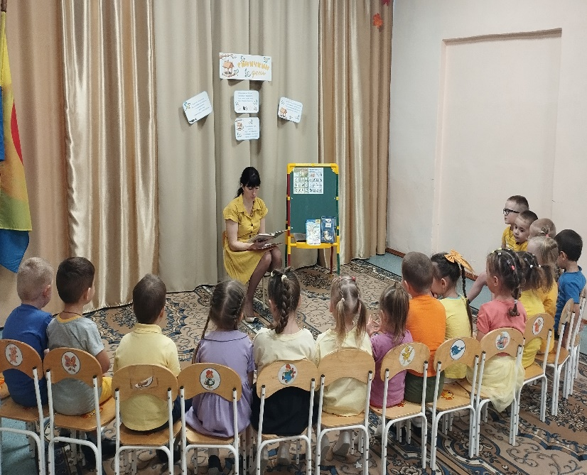
"По лесам, садам летаю,
Мушек, мошек собираю,
И личинок, и жучков,
Короедов, червячков,
А зимою на дорожке
Собираю часто крошки.
Я веселенькая птичка,
А зовут меня (синичка)
Воспитатель: А вы видели синичек? А как они выглядят?
(Ответы детей)
Дети вместе с воспитателем рассматривают картинки с изображением синицы.
-Какая она по размеру? (маленькая)
- Какого цвета грудка? (желтая)
- А спинка, какого цвета? (зеленоватая)
-Какая шапочка у синички? (синяя с черной полоской)
Синица - яркая, нарядная птичка. Её легко запомнить по чёрному галстуку на чёрной грудке. На голове синички чёрная блестящая шапочка, щёки совершенно белые, а спинка, крылья и хвостик синие. Клюв у синицы острый и сильный, а лапки очень цепкие, что позволяет птице цепляться за ветку и висеть вниз головой.
Игра «Собери синичку»
Воспитатель: Ребята, скажите, синичка зимующая или перелетная птица? (Ответы детей)
Игра «Кто лишний?
Воспитатель: Синица – очень подвижная и вертлявая птичка, не усидит на месте.
Давайте вместе с синичкой попрыгаем.
Физкультурная минутка:
Скачет шустрая синица (прыжки на месте на двух ногах)
Ей на месте не сидится, (прыжки на месте на левой ноге)
Прыг – скок, прыг – скок, (прыжки на месте на правой ноге)
Завертелась, как волчок. (кружимся на месте)
Вот присела на минутку, (присели)
Почесала клювом грудку, (встали, наклоны головы влево-вправо)
И с дорожки – на плетень, (прыжки на месте на левой ноге)
Тири – тири, (прыжки на месте на правой ноге)
Тень-тень-тень! (прыжки на месте на двух ногах)
Воспитатель: Есть такая народная примета: «Стучит в окно синица – к доброму известию, подарку». Я очень обрадовалась. Как здорово, я получу сегодня подарок!
И тут я вспомнила одно очень интересное стихотворение:
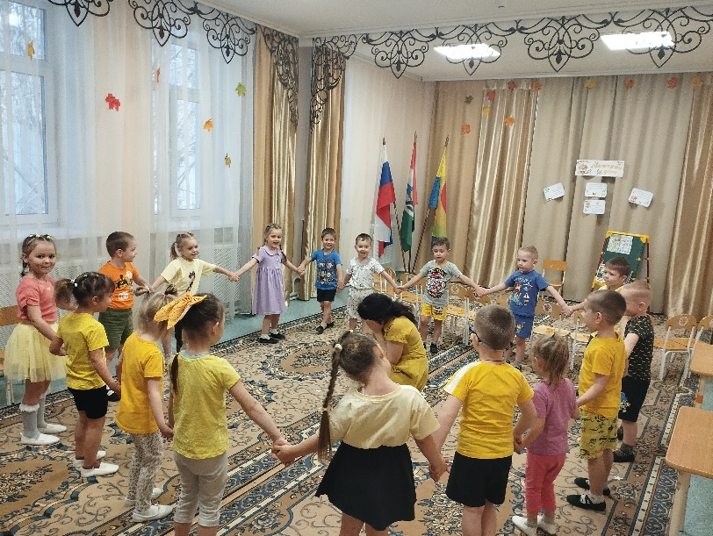
К нам в окно стучится птичка –
Желтогрудая синичка.
На нас смотрит сквозь стекло,
Говорит: "У вас тепло…
А мне холодно. Обидно:
Зёрнышек нигде не видно.
Я прошу вас: вы немножко
Мне насыпьте хлебных крошек.
Воспитатель: Ребята, как вы думаете, зачем прилетала синичка?
(Синичка голодная. Прилетела в поисках пищи)
Воспитатель: Есть объяснение поведению синичек. Синички, как известно, никуда не улетают на зиму. Они остаются в городе. Но зимой им очень сложно найти себе пищу, поэтому они летят к людям в надежде на то, что их покормят. В случае если зимой на окно прилетели птицы, будь то голуби, вороны или синицы, их лучше всего подкормить, а иначе им придётся совсем худо. Все знают, что птицы могут погибнуть не от холода, а от голода.
-Как мы можем помочь птицам? (сделать кормушки)
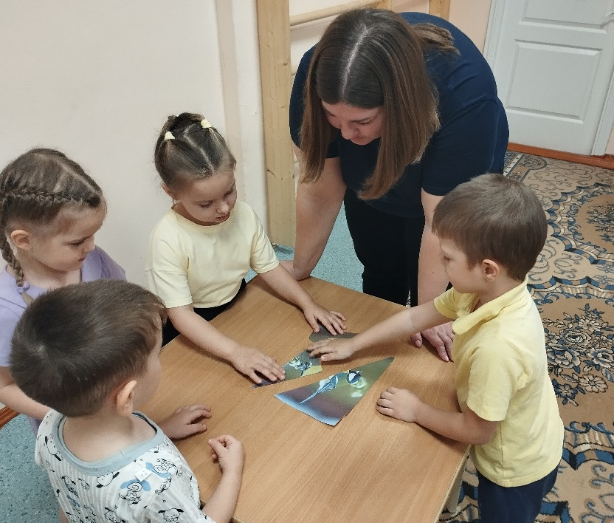
-А какой корм любит синичка? Ответы детей (семена подсолнечника, пшено, овес, арбузные, дынные и тыквенные семечки, сушеные ягоды рябины и шиповника, крошки хлеба)

Воспитатель: Почему же именно сегодня прилетела синичка ко мне в гости? Оказывается, сегодня день особенный. Называется он «Синичкин день».
С давних пор на Руси 12 ноября отмечается праздник «Синичкин день»- день встречи зимующих птиц. В этот день к жилью человека прилетают зимующие пернатые -желтогрудые синицы. В народе говорили «Невелика птичка синичка, а свой праздник знает».
Люди готовились к этому празднику: мастерили кормушки, заготавливали корм, читали стихи про птиц, загадывали загадки, играли и просто любовались зимними птахами.
Воспитатель: Ребята, народные приметы сбываются. Сегодня я получила настоящий подарок. Ко мне прилетела синичка и оповестила меня о таком замечательном событии-прилете зимующих птиц. Напомнила мне, что сегодня праздник «Синичкин день».

«ПТИЧКИ И КОШКА»
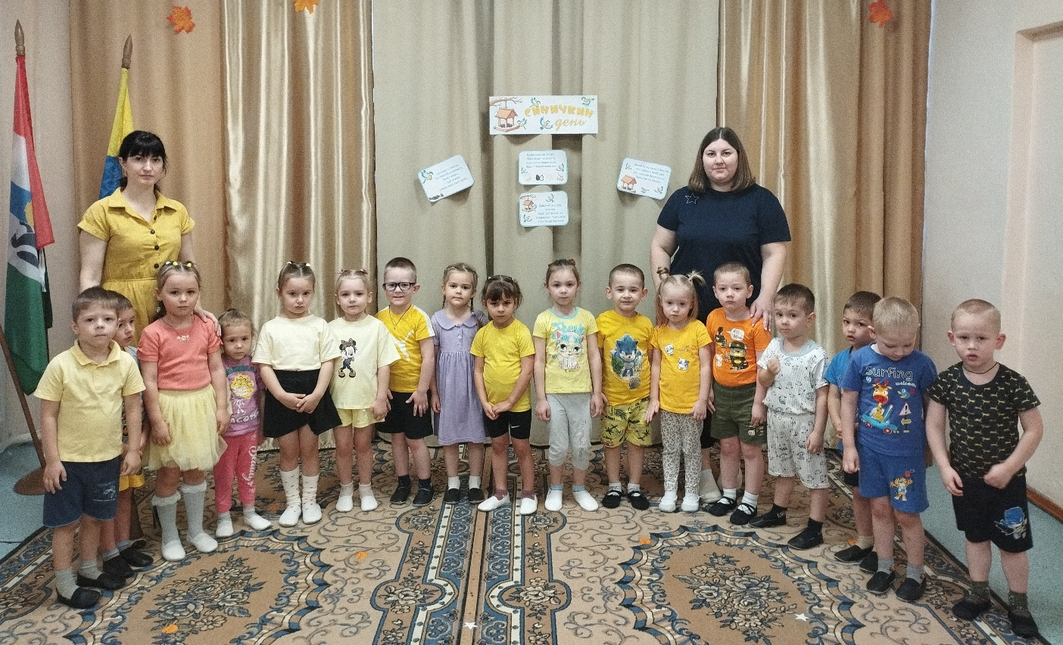
Цель: упражнять в мягком спрыгивании, приземлении на полусогнутые ноги; в умении вступать в игру по сигналу; в соблюдении правил

